**Цяпляк (в 1м браке Сорока) (Ciaplakowa (Soroczanka) Magdalena)**

14 мая 1794 г – вдова, венчание с вдовцом Гарасимом Цяпляком с деревни Броды (НИАБ 136-13-920, лист 1, №4/1794-б (ориг)).

**НИАБ 136-13-896:** Лист 1. **Метрическая запись №4/1794-б (ориг).**

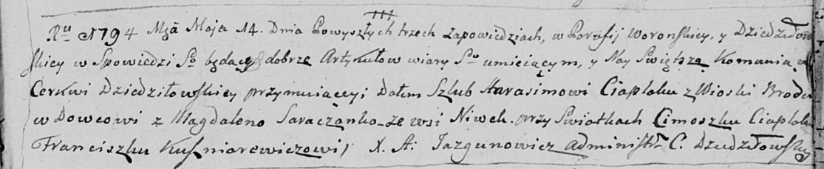

Дедиловичская Покровская церковь. 14 мая 1794 года. Метрическая запись о венчании.

Ciaplak Harasim – жених, вдовец, деревня Броды.

Soroczanka Magdalena – невеста, вдова, деревня Нивки.

Ciaplac Cimoszka – свидетель.

Kusznirewicz Franciszka – свидетель.

Jazgunowicz Antoni – ксёндз.